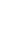
2018年长沙市初中学业水平考试试卷
理科综合（物理部分）
一、选择题(本大题共27小题，每小题3分，共81分，每小题只有1个选项符合题意。请将符合题意的选项用2B铅笔填涂在答题卡相应位置。)
16.关于声现象，下列说法正确的是( )
A.高速公路两旁设置隔音板，是为了在声源处减弱噪声
B.水中倒立的花样游泳运动员随着音乐表演，说明水能传播声音
C.逢年过节，当社区举行一些文化表演活动时，从高音喇叭传出的歌声一定不是噪声
D.声音在真空中的传播速度是340m/s
17.下图中与光的反射有关的是( )
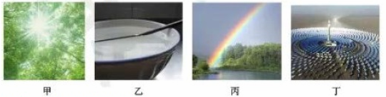
A.如图甲所示，透过树丛的光束
B.如图乙所示，筷子好像在水面处折断了
C.如图丙所示，雨后天晴，挂在天空的彩虹
D.如图丁所示，把平面镜按一定规律排列，汇聚太阳光的塔式太阳能电站
18.2018年，平昌冬奥会闭幕式的“北京8分钟”惊艳了全世界，在美轮美奂的光影中，冰上少年与智能机器人随音乐共舞，20多名机器人动作整齐划一，精准优美，和炫舞少年相得益彰，关于正在表演的机器人和冰上少年，下列说法正确的是( )
A.机器人在弯道滑行时，运动状态不发生改变
B.机器人在冰面上运动时，不受力的作用
C.相对于看台上的观众，滑行中的机器人是运动的
D.相对于自己的溜冰鞋，滑行中的少年是运动的
19.现代生活，智能手机给人们带来了许多便利，但长时间盯着手机屏幕，容易导致视力下降。下列关于近视眼及其矫正的原理图正确的是( )
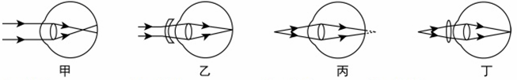
20.我国是严重缺水的国家，水资源人均占有量是世界平均值的25%，是世界上人均水资源最贫乏的国家之一，了解地球的水循环知识，提高节水意识，培养良好的用水习惯，是我们每个公民的义务和责任.关于地球的水循环，下列说法正确的是( )
A.海水吸热，汽化形成水蒸气
B.水蒸气与冷空气接触，熔化形成小水滴
C.小水滴遇到更寒冷的气流，凝华形成小冰珠
D.小冰珠在降落过程中，液化形成雨水
21.据统计，造成高速公路交通事故的主要原因之一是超速行驶，因为超速行驶的汽车刹车时，需要行驶更远的距离才能停下来.关于汽车刹车后还继续向前行驶一段一段距离的原因，下面说法正确的是( )
A.刹车后，汽车没有受到摩擦力 B.汽车具有惯性
C.刹车后，汽车的惯性减少 D.刹车后，汽车所受的力平衡
22.下列现象中不能用流体压强与流速的关系来解释的是( )
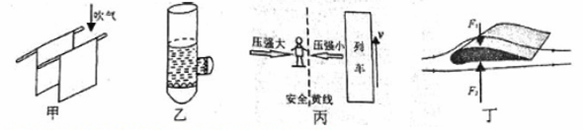
A.图甲所示向两张纸中间吹气，纸张向中间靠拢
B.图乙所示装有液体的玻璃管，底部和侧壁的橡皮膜往外凸起
C.图丙所示地铁站台边，人必须站在安全黄线以外的区域候车
D.图丁所示飞机升力的产生原因
23.小明同学在“探究串联电路电压规律”的实验中，按如图所示的电路图连接实物。闭合开关，发现灯L₁和L₂都不亮，排除接触不良的因素后，小明用电压表逐一与原件并联，以查找电路故障。测量得出U_{ab}=0；U_{bc}=0：U_{cd}=6V；U_{ad}=6V；如果电路只有一处故障，则故障可能为( )
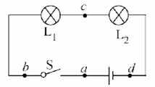
A.L₁断路 B.L₁短路 C.L₂断路 D.L₂短路
24.家庭厨房抽油烟机主要是由排气扇和照明灯泡组成，它们既能同时工作，又能分别独立工作。小明设计了抽油烟机的简化电路图，其中合理的是( )
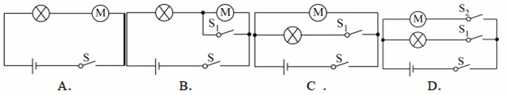
25.“安全用电，珍惜生命”是每一个公民应有的意识。下列关于家庭电路说法正确的是(
A.家庭电路起火时，应先用水扑灭，然后再断开电路
B.空气开关跳闸，一定是家庭电路出现短路导致的
C.当有人触电时，漏电保护器会迅速切断电路
D.家中多个大功率用电器，应该在同一插线板上使用
26.下列关于功的说法正确的是( )
A.小明用力推发生故障的汽车而未推动时，推力对汽车做了功
B.吊车吊着重物沿水平方向匀速运动一段距离时，吊车的拉力对重物做了功
C.足球在水平地面上滚动一段距离时，重力对足球做了功
D.举重运动员从地面将杠铃举起的过程中，举重运动员对杠铃做了功
27.如图所示，圆柱体甲和装有适量某液体的圆柱形容器乙的底面积之比为3︰4，把它们平放在同一水平桌面上.在甲物体上，沿水平方向截取一段长为X的物体A，并平稳放入容器乙中，用力使物体A刚好浸没在液体中(A不与容器乙接触，液体无溢出)，截取后，甲、乙对桌面的压强随截取长度X的变化关系如图所示。已知甲的密度为0.6×10³kg/m³，容器乙的壁厚和质量均忽略不计，g取10N/kg.下列说法正确的是( )
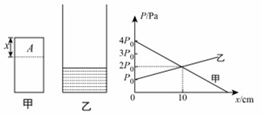
A.圆柱体甲截取前和容器乙液体质量之比为3︰4
B.圆柱体甲截取前对桌面的压强为1000Pa
C.容器乙中液体的密度为0.4×10³kg/m³
D.容器乙中未放入物体A时，液体的深度为8cm
二、(本大题共5小题，11空，每空2分，共22分)
28.在太空中，把要合成的各种固态材料放进特制的太空炉，对材料加热使其内能__________(选填“增大”或“减小”)而熔化，再降温使其变成新的固态材料，然后随着卫星或飞船返回地球，这样加工的材料叫太空材料.当一块加工好的太空材料从太空返回地球时，其质量__________(选填“变大”、“变小”或“不变”)
29.太阳能是未来的理想能源，它是清洁的__________再生能源(选填“可”或“不可”)；行驶中的太阳能汽车，其太阳能电池将太阳能直接转化为电能，进而再转化为汽车的__________能。
30.2017年底，网上流传这样一段视频：一对外国老夫妇在海边拍摄风景照，无奈由于站立太久而深陷淤泥。一名中国渔夫见状，首先将他们身上的背包和摄影设备拿走，目的是减小他们对淤泥地的__________力，然后渔夫无论是拖、抱、拽都无法使他们脱离淤泥；最后渔夫平趴在淤泥地上，他们撑着渔夫的身体才爬出了淤泥。渔夫平趴在淤泥地的目的是：增大人体与淤泥地的接触面积，以减小人体对淤泥地的__________，使被困者脱离险境。
31.如图是酒驾检测中酒精测试仪的简化电路图。R₀为定值电阻，R₁为气敏电阻，它的阻值随酒精气体浓度增大而减小.闭合开关，电源电压保持不变，若驾驶员呼出的酒精气体浓度越大，测试仪的电路中电流越__________，电压表示数越__________。
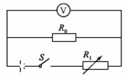
32.如图甲、乙所示，某科技小组自制了一个测量水的深度的装置，它由测量头和控制盒构成，测量头的测量面是一个涂有绝缘漆的面积为2cm²的压敏电阻R₁，R₁的阻值随水对它的压力F的变化关系如图丙所示。控制盒内有一个定值电阻R₀和一个最大阻值为90Ω的滑动变阻器R₂，电源电压保持不变.通过电路调节，可使控制盒的功率达最大值P_{m}，科技小组通过控制盒的功率最小值和P_{m}的比值来标记水的深度。不计导线的电阻，电压表的量程为0-3V科技小组在确保电路安全的情况下，进行如下的操作：(ρ_{水}=1.0×10₃kg/m₃；g取10N/kg)
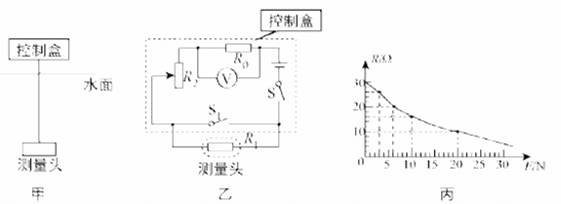
(1)R₁未放入水中时，闭合S，断开S₁，将R₂的滑片移至最上端，此时电压表实数达到最大值，R₀的电功率为P₀；求：R₁未放入水中时的电阻为__________Ω；
(2)测量头放到水下深度h₁=10m时，闭合S，断开S₁，将R₂的滑片移至某一位置时，R₀的电功率为P₀′，电路的总功率为P_{总}，R₁的电功率为P₁。已知P₀︰P₀′=9︰4，P_{总}︰P₁=6︰1，求：此时R两端的电压为__________V；
(3)测量头放到水下深度h₂=3m时，调节电路，控制盒的最小功率与P_{m}的比值为__________。
三、(本大题共4小题，第33、34每题6分，第35题4分、第36题6分，共22分)
33.如图是探究平面镜成像特点的实验装置图。
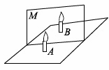
(1)本实验应选择用__________(选填“玻璃板”或“平面镜”)进行实验；
(2)实验中选取完全相同的两支蜡烛A、B，是为了比较像与物的__________关系；
(3)小明竖直放好蜡烛A，移动蜡烛B，直至与蜡烛A的像完全重合，分别记录A和B的位置；多次移动蜡烛A重复实验。实验中如果蜡烛A靠近器材M，则蜡烛B应__________(选填“远离”或“靠近”)器材M，才能与蜡烛A的像完全重合。
34.在认识到杠杆转动跟力、力臂有关后，某实验小组通过实验进一步探究杠杆的平衡条件。以下是他们的部分实验过程。
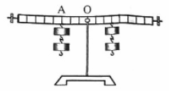
(1)首先，将杠杆放在水平桌面上，在不挂钩码的情况下，调节杠杄两端的平衡螺母，使杠杆在__________位置平衡，以方便直接读出力臂；
(2)接下来，他们使杠杆在如图位置静止，多次实验，记录数据如表格所示(每个钩码的重力为1N，杠杆质量、刻度分布均匀)；小玲认为杠杆的平衡条件应为F₁=F₂、L₁=L₂；而小军则认为实验还需要进一步改进。你认为小玲总结的杠杆的平衡条件是__________(选填正确的”或“错误的”)
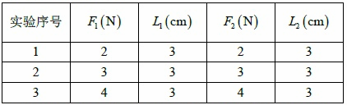
(3)如果小军在杠杆的左端A点处再加挂2个钩码(即左端共4个钩码)，接下来，他应该将右端的两个钩码向右移动__________格，杠杆才会在原位置再次平衡。
35.小明同学在做“探究通电螺线管外部的磁场分布”实验时，实验装置如图所示。
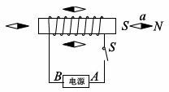
(1)闭合开关后，螺线管周围小磁针的指向如图所示，小明根据螺线管右端小磁针a的指向判断出螺线管的右端为N极，则可知电源的A断为__________极；
(2)当电源的正负极方向对换时，小磁针a的南北极指向也对换，由此可知：通电螺线管的外部磁场方向与螺线管中导线的__________方向有关。
36.小明用如图所示的电路做“探究一定电压下，电流与电阻的关系”实验时，保持定值电阻两端的电压为2V不变，多次更换定值电阻进行实验，实验室提供的实验器材有：电源(3节新干电池串联)，电流表、电压表各一个，开关一个，五个定值电阻(5Ω，10Ω，15Ω，20Ω，25Ω)，一个滑动变阻器(规格为“25Ω 1.5A”)，导线若干。
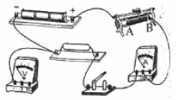
(1)请你用笔画线代替导线将图中的实物图连接完整；
(2)如图，电路连接完整后，小明应将滑动变阻器的滑片移至__________端(选填“A或B”)后，再闭合开关进行试验。
(3)在接入25Ω的电阻进行实验时，小明发现，不管怎样移动滑片，都不能使电压表的示数变为2V。小明通过在原电路中增加或减少实验室提供的原有器材，解决了上述问题，并完成了实验。他采取的操作可能是：____________________(列举一种方法即可)
四、(本大题共3小题，第37题、38题每题6分，第39题8分，共20分)
37.阅读短文，然后回答文后问题
小明在观看电影《厉害了我的国》后，不仅为我们伟大祖国的成就倍感骄傲，而且法案现影片中处处体现着物理知识。
“振华30”，是世界上最大的起重船，它的排水量达25万吨，在港珠澳大桥合龙时，把一个6000吨的接头，精准嵌入水下的安装基槽，即使海底涌动的洋流对接头产生巨大的推力作用，“振华30”也能在作业中保持绝对平稳；
13.1万公里的中国高速公路，总里程世界第一：川藏公路北线，白雪皑皑的雀儿山隧道全线贯通；鹤大高速，春天云雾缭绕：京新高速，穿越沙漠；
中国第一列标准动车组“复兴号”速度高达350km/h，京沪全程只需要4.5小时；京广高铁，8小时让人体验穿越四季的感觉；
上海洋山港四期码头，作为全球超级大港，130辆自动导引运输车会根据地下埋藏的六万多根磁钉感知自己的位置，只需要9个工作人员就实现了智能码头的生产控制；
“中国天眼”FAST是人类历史上最大的射电望远镜，可以接受宇宙深处的电磁波。其设备中有4千多块反射面板，每一块都可以转动，使人类观测太空不再存在死角……
科技兴则民族兴，科技强则民族强，小明决心学好物理，打好基础，为祖国未来的进一步强大做出自己的贡献。
(1)上海洋山港四期码头地面下埋藏的磁钉周围存在__________；
(2)白雪皑皑的雀儿山的“白雪”是水蒸气__________ (选填“凝固”或“凝华”)形成的；
(3)从文中提出一个与物理知识相关的问题，并做出正确回答，要求与上述两问不重复。
提问：____________________；回答：______________________________。
38.如图L₁、L₂是规格分别为“6V 6W”、“3V 2.7W”的小灯泡，将它们连在如图的电路中，电源电压恒定不变，当只闭合S时，L₂正常发光。(不计温度对灯泡电阻的影响)求：
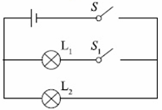
(1)电源电压；
(2)灯泡L的电阻R₁
(3)当S、S₁都闭合时，10s内电流做的总功
39.某校科技小组参观完湘江航电枢纽后，了解到船只过船闸的时间很长，为此他们在网上查阅资料，设计了一个船只升降实验模型.模型中的左右两个船厢A、B的容积均为2000cm³，质量均为400g(含配件).现关闭进水阀和排水阀，使柱形容器E(质量不计)中有足够多的水，在船厢A、B中各装800g的水，整个装置静止后，圆柱体浮筒D浸在水中的深度为8cm，他们依次进行了如下(2)～(3)的操作.假设绳子足够长，不计绳重和伸长，浮筒D与容器E始终无接触，且容器E的水无溢出，实验过程中设法确保装置平稳，忽略摩擦，木头不吸水，ρ_{木}<ρ_{水}，(P_{水}=1.0×10³kg/m³；g取10N/kg)
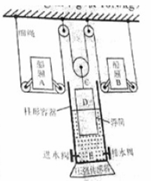
(1)船厢中各装800g的水后，求每只船厢所受的总重力；
(2)打开进水阀，在柱形容器E中注入一定质量的水，浮筒D上升，使船厢下降10cm，再关闭进水阀，求：
①船厢A的总重力对A所做的功
②此时浮筒D浸入水中的深度
(3)当操作(2)使船厢下降10cm后静止时，压强传感器显示4400Pa；接下来，用手使浮筒D保持此刻位置不变，再在两边船厢中同时放入代表船只的800g木块后，打开排水阀，放出200cm³的水后关闭排水阀，然后松手，浮筒D仍然在原位置保持静止，绳C的拉力为18N，压强传感器显示4000Pa；然后，把800g木块同时从船厢中取出，并在船厢中同时注满水，再把900g和1000g的木块分别放入A、B船厢后，当整个装置静止时，压强传感器的示数为ρ₁；最后，打开进水阀向容器中缓慢注入m千克水，使压强传感器的示数为3ρ₁，再关闭进水阀，求浮筒D的质量和注入圆柱形容器E中的水的质量m。

参考答案

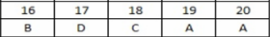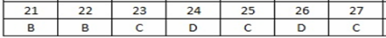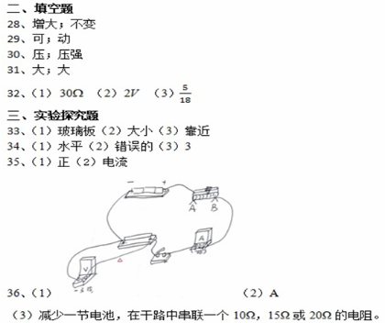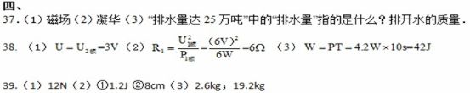

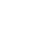
2018年长沙市中考——理综（物理及详解）
温馨提示：
1.本试卷共四大题。满分100分，考试时量60分钟。
2.选择题的答案必须用2B铅笔填涂在答题卡上。非选择题的答案必须用黑色钢笔或或签字笔填写在答题卡相应位置上，直接写在试卷上无效。
3.本试卷中g=10 N/kg。
一、选择题（本大题共12小题，每小题3分，共36分。在每小题给出的四个选项中，只有一个选项符合题意．）
1．（3分）（2018•长沙）关于声现象，下列说法正确的是
A．高速公路两旁设置隔音板，是为了在声源处处减弱噪声
B．水中倒立的花样游泳运动员随着音乐表演，说明水能传播声音
C．逢年过节，当社区举行一些文艺表演活动时，从高音喇叭传出的歌声一定不是噪声
D．声音在真空中的传播速度是340m/s
考点：声的产生、传播、控制噪声、声的应用
专题：声现象
解析： A．高速公路两旁设置隔音板，是为了在声源处处减弱噪声，错误，是在传播过程中减弱；
B．水中倒立的花样游泳运动员随着音乐表演，说明水能传播声音，正确。
C．逢年过节，当社区举行一些文艺表演活动时，从高音喇叭传出的歌声一定不是噪声，错误，干扰人们正常工作、学习和休息的声音是噪声。
D．声音在真空中的传播速度是340m/s，错误，真空不能传声。
故选B。
2．（3分）（2018•长沙）下图中与光的反射有关的是
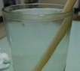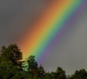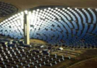
甲 乙 丙 丁
A．如图甲所示，透过树丛的光束
B．如图乙所示，筷子好像在水面处折断了
C．如图丙所示，雨过天晴，挂在天空的彩虹
D．如图丁所示，把平面镜按一定规律排列，汇聚太阳光的塔式太阳能电站
考点：光的直线传播、光的反射、光的折射、光的色散
专题：光现象
解答：
A．如图甲所示，透过树丛的光束，错误，是光的直线传播现象；
B．如图乙所示，筷子好像在水面处折断了，错误，是光的折射现象；
C．如图丙所示，雨过天晴，挂在天空的彩虹，错误，是光的色散现象；
D．如图丁所示，把平面镜按一定规律排列，汇聚太阳光的塔式太阳能电站，正确，是光的反射现象。
故选D。
3．（3分）（2018•长沙）2018年，平昌冬奥会闭幕式的“北京8分钟”惊艳了全世界。在美轮美奂的光彩中，冰上少年与智能机器人随音乐共舞。20多台机器人动作整齐划一，精准优美，和炫舞少年相得益彰。关于正在表演的机器人和冰上少年，下列说法正确的是
A．机器人在弯道滑行时，运动状态不发生改变
B．机器人在冰面上运动时，不受力的作用
C．相对于看台上的观众，滑行中的机器人是运动的
D．相对于自己的溜冰鞋，滑行中的少年是运动的
考点：了解运动的相对性、力与运动。
专题：机械运动
解析：
A．机器人在弯道滑行时，运动状态不发生改变，错误，运动方向改变；
B．机器人在冰面上运动时，不受力的作用，错误，地球上的物体受重力的作用；
C．相对于看台上的观众，滑行中的机器人是运动的，正确。
D．相对于自己的溜冰鞋，滑行中的少年是运动的，错误，自己相对于溜冰鞋位置没有变化，是静止的。
故选C。
4．（3分）（2018•长沙）现代生活，智能手机给人们带来了许多便利，但长时间盯着手机屏幕，容易导致视力下降，下列关于近视眼及其矫正原理图正确的是
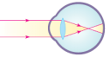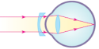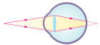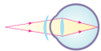
甲 乙 丙 丁
A．甲乙 B．甲丙 C．乙丙 D．丙丁
考点：近视眼的成因及矫正、远视眼的成因及矫正
专题：眼睛和眼镜
解析：甲是近视眼成因原理图；乙是近视眼的矫正原理图；丙是远视眼成因原理图；丁是远视眼矫正原理图。
故选A 。
5．（3分）（2018•长沙）我国是严重缺水的国家。水资源人均占有量是世界的25%，是世界上人均水资源最贫乏的国家之一。了解地球的水循环知识，提高节水意识，培养良好的用水习惯，是我们每个公民的义务和责任。关于地球的水循环，下列说法正确的是
A．海水吸热，汽化成水蒸气
B．水蒸气与冷空气接触，熔化成水滴
C．小水滴遇到更冷的气流，凝华成小冰珠
D．小冰珠在降落过程，液化成雨水
考点：用水的三态变化说明自然界中的一些水循环现象，了解我国和当地的水资源状况。
有关心环境和节约用水的意识。
专题：物态变化
解析： A．海水吸热，汽化成水蒸气，正确，海水蒸发成水蒸气；
B．水蒸气与冷空气接触，熔化成水滴，错误，液化成水滴；
C．小水滴遇到更冷的气流，凝华成小冰珠，错误，凝固成小冰珠；
D．小冰珠在降落过程，液化成雨水，错误，冰珠熔化成水。
故选A。
6．（3分）（2018•长沙）据统计，造成高速公路交通事故的主要原因之一是超速行驶，因为超速行驶的汽车刹车时，需要行驶更远的距离才能停下来。关于汽车刹车后还继续向前行驶一段距离的原因，下列说法正确的是
A．刹车后，汽车没有受到摩擦力
B．汽车具有惯性
C．刹车后，汽车的惯性减小
D．刹车后，汽车所受的力平衡
考点：认识牛顿第一定律。用物体的惯性解释自然界和生活中的有关现象。通过常见事例或实验，了解重力、弹力、摩擦力。通过常见事例或实验，认识力的作用效果。知道二力平衡条件。
专题：机械运动
解析：
A．刹车后，汽车没有受到摩擦力，错误，受到摩擦力的作用；
B．汽车具有惯性，正确；
C．刹车后，汽车的惯性减小，错误，惯性的大小只与质量大小有关；
D．刹车后，汽车所受的力平衡，错误，运动状态改变，受非平衡力的作用。
故选B
7．（3分）（2018•长沙）下列现象不能用流体压强与流速的关系来解释的是

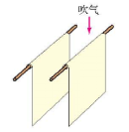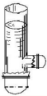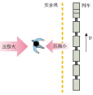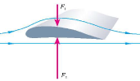

甲 乙 丙 丁

A．图甲所示向两张纸中间吹气，纸张向中间靠拢
B．图乙所示装有液体的玻璃管，底部和侧壁的橡皮膜往外凸起
C．图丙所示地铁站台边，人必须站在黄色以外的区域候车
D．图丁所示飞机升力的产生原因
考点：探究液体压强与哪些因素有关。了解液体压强与哪些因素有关。知道大气压强及其与人类生活的关系。了解流体压强与流速的关系及其在生活中的应用。
专题：机械运动
解析：A．图甲所示向两张纸中间吹气，纸张向中间靠拢，流体流速大的地方压强小；
B．图乙所示装有液体的玻璃管，底部和侧壁的橡皮膜往外凸起，液体对容器底部和侧壁都有压强；
C．图丙所示地铁站台边，人必须站在黄色以外的区域候车，流体流速大的地方压强小；
D．图丁所示飞机升力的产生原因，流体流速大的地方压强小。
故选B。
8．（3分）（2018•长沙）小明同学在“探究串联电压规律”的实验中，按如图所示的电路图连接实物，闭合开关，发现灯L₁和L₂都不亮，排除接触不良的因素后，小明用电压表逐一与元件并联，以查找故障。测量得出Uab=0；Ubc=0；Ucd=6V；如果电路只有一处故障，则故障可能为
A．L₁断路
B．L₁短路
C．L₂断路
D．L₂短路
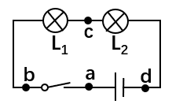
考点：会看、会画简单的电路图。会连接简单的串联电路和并联电路。说出生活、生产中采用简单串联或并联电路的实例。了解串、并联电路电流和电压的特点。
专题：电磁能
解答： Uab=0，电压表外部断路，即电压表的正接线柱与电源正极连通，负接线柱与电源负极不连通；Ubc=0，电压表外部断路，即电压表的正接线柱与电源正极连通，负接线柱与电源负极不连通；Ucd=6V，电压表外部连通，即电压表的正接线柱与电源正极连通，负接线柱与电源负极连通；电压表所并联的灯泡L₂断路。
故选C。

9．（3分）（2018•长沙）家庭厨房抽油烟机主要是由排气扇和照明灯组成，它们既能同时工作，又能分别独立工作，小明设计了抽油烟机的简化电路图，其中合理的是
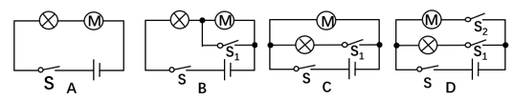
考点：电磁能
专题：会看、会画简单的电路图。会连接简单的串联电路和并联电路。
解答：串联电路特点是电流有一条路径，串联电路的各用电器相互影响，开关控制整个电路；并联电路特点是电流有两条或两条以上路径，并联电路的各用电器不相互影响。干路上开关控制整个电路，支路上开关控制本支路。
A．不符合题意，两用电器串联，不能独立工作。
B．不符合题意，两用电器串联，不能独立工作。
C．符合题意，两用电器并联，能独立工作，S控制整个电路，S闭合，电风扇转动，没有单独开关控制；S₁控制灯泡。
D．符合题意，两用电器并联，S控制整个电路，S₁控制灯泡，S₂控制电风扇；符合题意。
故选D。
10．（3分）（2018•长沙）“安全用电，珍惜生命”是每个公民应有的意识。下列关于家庭电路说法正确的是
A．家庭电路起火时，应先用水扑灭，然后再断开电路
B．空气开关跳闸，一定是家庭电路出现短路导致的
C．有人触电时，漏电保护器会迅速切断电路
D．家中多个大功率用电器，应接在同一插线板上使用
考点：安全用电
专题：安全用电
解析：A．家庭电路起火时，应先用水扑灭，然后再断开电路，错误，救人灭火先断电；
B．空气开关跳闸，一定是家庭电路出现短路导致的，错误，造成电路电流过大可以是短路或功率过大；
C．有人触电时，漏电保护器会迅速切断电路，正确；
D．家中多个大功率用电器，应接在同一插线板上使用，错误，不可以在同一插座上同时使用大功率用电器。
解析：故选C。
11．（3分）（2018•长沙）关于功的说法正确的是
A．小明用力推发生故障的汽车而未推动时，推力对汽车做了功
B．吊车吊着重物沿水平匀速运动一段距离时，吊车的拉力对重物做了功
C．足球在水平地面上滚动一段距离时，重力对足球做了功
D．举重运动员从地面将杠铃举起的过程中，举重运动员对杠铃做了功
考点：知道机械功和功率。用生活中的实例说明机械功和功率的含义。
专题：机械能
解析：A．小明用力推发生故障的汽车而未推动时，推力对汽车做了功，错误，有力的作用，没有沿力的方向移动距离，没有做功；
B．吊车吊着重物沿水平匀速运动一段距离时，吊车的拉力对重物做了功，错误，有力的作用，没有沿力的方向移动距离，没有做功；
C．足球在水平地面上滚动一段距离时，重力对足球做了功，错误，错误，有力的作用，没有沿力的方向移动距离，没有做功；
D．举重运动员从地面将杠铃举起的过程中，举重运动员对杠铃做了功，正确。
故选D。
12．（3分）（2018•长沙）如图所示，圆柱体甲和装有适量某液体的圆柱形容器乙的底面积之比为3:4，把它们平放在同一水平桌面上。在甲物体上，沿水平方向截取一段长为x的物体A，并平稳放入容器乙中，用力使物体A刚好浸没在液体中（A不与容器乙接触，液体无溢出）。截取后，甲、乙对桌面的压强截取长度x的变化关系如图所示。已知甲的密度为0.6×10³kg/m³，容器乙壁厚和质量均忽略不计，g取10N/kg。下列说法正确的是
A．圆柱体甲截取前和容器乙中的液体质量之比为3:2
B．圆柱体甲截取前对桌面的压强为1000Pa
C．容器乙中液体的密度为0.4×10³kg/m³
D．容器乙中未放入物体A时，液体的深度为8cm
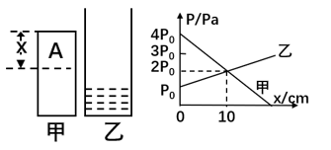
考点：理解压强、液体的压强、浮力。
专题：机械运动和力
解析：当x=0时，p_{甲}=4p_{乙}，圆柱形甲对水平桌面的压强p_{甲}=ρ_{甲}gh_{甲}；圆柱形乙对水平桌面的压强p_{乙}=ρ_{乙}gh_{乙}；F_{甲}=p_{甲}S_{甲}；F_{乙}=p_{乙}S_{乙}；S_{甲}=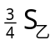；
当x=10cm时，p_{甲}=p_{乙}=2p₀；圆柱形甲对水平桌面的压强p_{甲}=ρ_{甲}g（h_{甲}-0.1；圆柱形乙对水平桌面的压强p_{乙}=ρ_{乙}g（h_{乙}+0.075）；F_{甲}=p_{甲}S_{甲}；F_{乙}=p_{乙}S_{乙}；S_{甲}=；代入数据，
解之得ρ_{乙}=0.4×10³kg/m³。
故选C。

二、填空题（本大题共5小题，每空2分，共22分。）
13.（4分）（2018•长沙）在太空中，把各种固态材料放进特制的太空炉，对材料加热使其内能 （选填“增大”或“减小”）而熔化，再降温使其变成新的固态材料，然后随着卫星或飞船返回地球，这样的加工的材料叫太空材料。当一块加工好的太空材料从太空返回地球时，其质量 （选填“变大”、“变小”或“不变”）。
考点：内能、质量。
专题：内能、物质的属性
解析：改变内能的方法做功和热传递；质量是物质的属性，不随温度、状态、形状、位置的变化而变化。
答案为：增大、不变。
14.（4分）（2018•长沙）太阳能是未来的理想能源，它是清洁的 再生能源（选填“可”、或“不可”）；行驶中的太阳能汽车，其太阳能电池将太阳能直接转化为电能，进而再转化为汽车的 能。
考点：新能源、能量转化。
专题：能源与可持续发展
解析：太阳能是可再生能源，电动机将电能转化为机械能。
答案为：可、机械。
15.（4分）（2018•长沙）2017年底，网上流传这样一段视频：一对外国老夫妇在海边拍摄风景照，无奈由于站立太久而深陷淤泥。一名中国渔夫见状，首先将他们身上的背包和摄影设备拿走，目的是减小他们对淤泥地的 力。然后渔夫无论是拖、抱、拽都无法使他们脱离淤泥；最后渔夫平趴在淤泥地上，他们撑着渔夫的身体爬出了淤泥。渔夫平趴在淤泥地的目的是：增大人体与淤泥地面的接触面积，以减小人体对淤泥地的 ，使被困者脱离险境。
考点：压力、压强。
专题：机械运动和力
解析：减小压强的方法，减小压力，增大受力面积。
答案为：压、压强。
15.（4分）（2018•长沙）如图是酒驾检测中酒精检测仪的简化电路图。R₀为定值电阻，R₁为气敏电阻，它的阻值随酒精气体浓度增大而减小。闭合开关，电源电压保持不变，若驾驶员呼出的酒精气体浓度越大，测试仪的电路中的电流 ，电压表示数 。
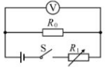
考点：理解欧姆定律。
专题：电磁能
解析：变阻器与定值电阻串联，电压表测量定值电阻两端电压；酒精浓度增大，电阻减小，电源电压保持不变时，电路中电流增大，定值电阻两端电压增大。
答案为：增大、增大。
15.（4分）（2018•长沙）如图甲、乙所示，某科技小组自制了一个测量水深度的装置，它由测量头和控制盒构成，测量头的测量面是一个涂有绝缘漆的面积为2cm²的压敏电阻R₁，R₁的电阻随水对它的压力F的变化而变化关系如图丙所示。控制盒内有一个定值电阻R₀和一个最大阻值为90Ω的滑动变阻器R₂，电源电压保持不变。通过电路调节，可使控制盒的功率达到最大值Pm，科技小组通过控制盒的功率最小值和Pm的比值来标记水的深度。不计导线的电阻，电压表的量程为0~3V。小组在确保电路安全的情况下，进行如下电路操作：（ρ_{水}=1.0×10³kg/m³，g取10N/kg）

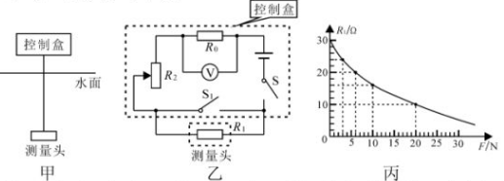
（1）R₁未放入水中时，闭合S，断开S₁，将R₂的滑片移至最上端，此时电压表示数达到最大值，R₀的电功率为P₀；求：R₁未放入水中时的电阻为 Ω。
（2）测量头放到水下深度h₁=10m时，闭合S，断开S₁，将R₂的滑片移至某一位置时，R₀的电功率为P₀ˊ，电路的总功率为P_{总}，R₁的电功率为P₁。已知P₀：P₀ˊ=9:4，P_{总}：P₀=6:1 ，求：此时R₀两端的电压为 V。
（3）测量头放到水下深度h₂=3m时，调节电路，控制盒的最小功率与Pm的比值为 。
考点：理解压强、液体的压强、浮力。
专题：机械运动和力、电磁能
解析：（1）当F=0时，由图丙可知R₁=30Ω；滑片在最上端时，R₂未接入电路，R₁与R₀串联，此时电压表达到最大值，即R₀消耗的电功率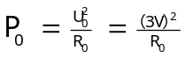。
（2）当h=10m时，压敏电阻R₁受到的压力F₁=p₁S=ρ_{水}gh₁S=1.0×10³kg/m³×10N/kg×10m×2×10⁻⁴m²=20N，由图丙可知R₁的电阻R₁ˊ=10Ω；根据P=UI和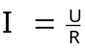可得P=I²R和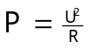；根据P₀：P₀ˊ=9：4，得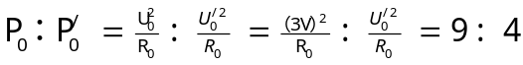，解得U₀ˊ=2V。根据P=I²R 和P_{总}：P₀=6：1可得R_{总}：R₀=6:1，即R_{总}=6R₀；根据和P_{总}：P₀=6：1，得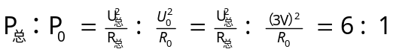，解得U_{总}=18V。

（3）当h=3m时，压敏电阻R₁受到的压力F₂=p₂S=ρ_{水}gh₁S=1.0×10³kg/m³×10N/kg×3m×2×10⁻⁴m²=6N，由图丙可知R₁的电阻R₁ˊˊ=20Ω；要使R₀的功率最小，电路中电流最小，即总电阻最大，变阻器接入电路的电阻最大；串联电路电流相等，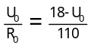；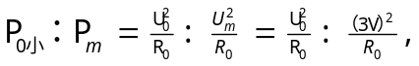代入可得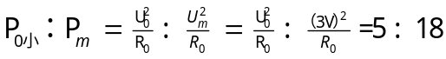。
故答案为：（1）30；（2）2；（3）5:18。
三、科学探究（本大题共4小题，每空2分，共22分。）
16.（2018·长沙）如图是探究平面镜成像特点的实验装置图。
（1）本实验应选用 （选填“玻璃板”或“平面镜”）进行实验。
（2）实验中选取完全相同的两支蜡烛A、B，是为了比较像与物的 关系；
（3）小明竖直放好蜡烛A，移动蜡烛B，直至与蜡烛A的像完全重合，分别记录A和B的位置;多次移动蜡烛A重复实验。实验中如果蜡烛A靠近器材M,则蜡烛B（选填“远离”或“靠近”）器材M，才能与蜡烛A的像完全重合。

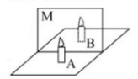
考点：探究平面镜成像时像与物的关系。知道平面镜成像的特点及其应用。
专题：声和光
解析：（1）利用玻璃板便于观察玻璃板后的蜡烛，以确定像的位置；（2）选取完全相同的蜡烛，便于比较像与物体的大小；（3）A靠近器材M，则蜡烛B也靠近器材M，才能与蜡烛A的像完全重合。
故答案为：（1）玻璃板；（2）大小；（3）靠近。
17.（2018·长沙）在认识到杠杆转动跟力、力臂有关后，某实验小组通过实验进一步探究杠杆的平衡条件。以下是他们的部分实验过程：
（1）首先，将杠杆放在水平桌面上，在不挂钩码的情况下，调节杠杆两端的平衡螺母，使杠杆平衡在 位置上，以方便直接读出力臂；
（2）接下来，他们使杠杆在如图位置静止，多次实验，记录数据如表格所示（每个钩码的重力为1N，杠杆质量、刻度分别均匀）；小玲认为杠杆的平衡条件为F₁=F₂，L₁=L₂；而小军则认为实验还需要进一步改进。你认为小玲总结的杠杆平衡是 （选填“正确的”或“错误的”）；
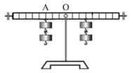
实验序号 | F₁/N | L₁/cm | F₂/N | L₂/cm
1 | 2 | 3 | 2 | 3
2 | 3 | 3 | 3 | 3
3 | 4 | 3 | 4 | 3

（3）如果小军在杠杆左端A点再挂2个钩码（即左端共4个钩码），接下来，他应该将右端的两个钩码向右移动 格，杠杆才会在原位置再次平衡。
考点：探究杠杆的平衡条件。了解杠杆的平衡条件。
专题：机械运动和力
解析：（1）调节杠杆两端的平衡螺母，使杠杆平衡在水平位置上，以方便直接读出力臂；（2）小玲认为杠杆的平衡条件为F₁=F₂，L₁=L₂；而小军则认为实验还需要进一步改进。你认为小玲总结的杠杆平衡是错误的；（3）如果小军在杠杆左端A点再挂2个钩码（即左端共4个钩码），接下来，他应该将右端的两个钩码向右移动2格（即右边第4个刻度），杠杆才会在原位置再次平衡。
故答案为：（1）水平；（2）错误的；（3）2。
18.（2018·长沙）小明同学在做“探究通电螺线管外部磁场分布”实验时，实验装置如图所示。
（1）闭合开关后,螺线管周围小磁针的指向如图所示,小明根据螺线管右端小磁针a的指向判断出螺线管的右端为N极,则可知电源的A端为 极；
（2）)当电源的正负极方向对换时，小磁针a的南北极指向也对换,由此可知:通电螺线管的外部磁场方向与螺线管中导线的 方向有关。
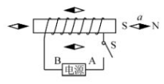
考点：通电螺线管的外部磁场方向
专题：电和磁
解析：（1）小明根据螺线管右端小磁针a的指向判断出螺线管的右端为N极,则可知电源的A端为正极；（2）当电源的正负极方向对换时，小磁针a的南北极指向也对换，由此可知：通电螺线管的外部磁场方向与螺线管中导线的电流方向有关。
故答案为：（1）正；（2）电流。
19.（2018·长沙）小明用如图所示的电路做“探究一定电压下,电流与电阻的关系”实验时,保持定值电阻两端的电压为2V不变,多次更换定值电阻进行实验。实验室提供的实验器材有:电源(3节新干电池串联),电流表、电压表各一个,开关一个,五个定值电阻(5Ω，10Ω,15Ω，20Ω，25Ω)，一个滑动变阻器(规格为“25Ω 1.5A”),导线若干。
（1）请你用笔画线代替导线将图中的实物图连接完整；
（2）如图,电路连接完整后,小明应将滑动变阻器的滑片移至 端(选填“A”或“B”)后,再闭合开关进行实验。
（3）在接入25Ω的电阻进行实验时，小明发现，不管怎样移动滑片，都不能使电压表的示数变为2V。小明通过在原电路中增加或减少实验室提供的原有器材，解决了上述问题,并完成了实验。他采取的操作可能是 (列举一种方法即可)。

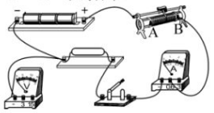
考点：知道电压、电流和电阻。通过实验，探究电流与电压、电阻的关系。理解欧姆定律。
专题：电磁能。
解析：（1）电压表接入电路连线如图所示。

（2）如图,电路连接完整后,小明应将滑动变阻器的滑片移至A端，再闭合开关进行实验。（3）因为变阻器的最大电阻阻值为25Ω，根据串联电路电压与电阻的关系，当接入电路的电阻为25Ω，电阻两端的电压为2.25V；他可以在原电路上与变阻器串联一个10Ω（15Ω或20Ω）的电阻或取下一节干电池。
故答案为：（1）如图所示；（2）A；（2）取下一节干电池或在变阻器上串联一个10Ω的电阻。
四、综合计算题(本大题共3小题,第20题、21题每题6分,第22题8分,共20分
20.（2018·长沙）阅读短文,然后回答文后问题
小明在观看电影《厉害了我的国》后,不仅为我们伟大祖国的成就倍感骄傲,而且发现影片中处处体现着物理知识。
“振华30”,是世界上最大的起重船,它的排水量达25万吨,在港珠澳大桥合龙时, 把一个6000吨的接头,精准嵌入水下的安装基槽,即使海底涌动的洋流对接头产生巨大的推力作用,“振华30”也能在作业中保持绝对平稳；
13.1万公里的中国高速公路,总里程世界第一:川藏公路北线，白雪皑皑的雀儿山
隧道全线贯通;鹤大高速,春天云雾缭绕；京新高速,穿越沙漠；
中国第一列标淮动车组“复兴号”速度高达350km/h,京沪全程只需要4.5小时；
京广高铁,8小时让人体验穿越四季的感觉；
上海洋山港四期码头，作为全球超级大港，130辆自动导引运输车会根据地下埋藏
的六万多根磁钉感知自己的位置,只需要9个工作人员就实现了智能码头的生产控制；
“中国天眼”FAST是人类历史上最大的射电望远镜,可以接受宇宙深处的电磁波。
其设备中有4千多块反射面板，每一块都可以转动，使人类观测太空不再存在死角……
科技兴则民族兴，科技强则民族强，小明决心学好物理，打好基础，为祖国未来
的进一步强大做出自己的贡献。
（1）上海洋山港四期码头地面下埋藏的磁钉周围存在 ；
（2）白雪皑皑的雀儿山的“白雪”是水蒸气 (选填“凝固”或“凝华”)形成的；
（3）从文中提出一个与物理知识相关的问题,并做出正确回答,要求与上述两问不重复。
提问： ；回答： 。
考点：电与磁、物态变化、机械运动和力
专题：电学、热学、力学综合题。
解析：（1）磁钉周围存在着磁场；（2）“白雪”是水蒸气凝华形成的；（3）6000吨的接头受到的重力是多少——是6×10⁷N。
故答案为：（1）磁场；（2）凝华；（3）6000吨的接头受到的重力是多少——是6×10⁷N。
21.（2018·长沙）如图L₁、L₂是规格分别为“6V 6W”、“3V 2.7W”的小灯泡,将它们连在如图的电路中,电源电压恒定不变,当只闭合S时,L₂正常发光。(不计温度对灯泡电阻的影响)
求:
(1)电源电压;
(2)灯泡L₁的电阻R₁;
(3)当S、S₁都闭合时,10s内电流做的总功。
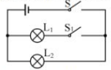
考点：电功、电功率、欧姆定律、并联电路规律
专题：电磁能
解析：（1）当只闭合S时，灯泡L₂正常发光，灯泡两端电压U=3V，通过灯泡L₂的电流
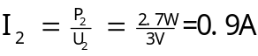；电源电压U=3V；
（2）灯泡L₁的电阻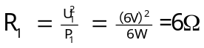；
（3）当S、S₁都闭合时，L₁和L₂并联，通过L₁的实际电流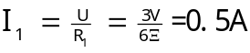；通过干路的电流I=I₁+I₂=0.5A+0.9A=1.4A，电路消耗的总电功率P=UI=3V×1.4A=4.2W；电流做的功W=Pt=4.2W×10s=42J 。
故答案为：（1）3V；（2）6Ω；（3）42J。
22.（2018·长沙）某校科技小组参观完湘江航电枢纽后,了解到船只过船闸的时间很长，为此他们在网查阅资料，设计了一个船只升降实验模型。模型中的左右两个船厢A、B的容积均为2000cm³,质量均为400g(含配件)。现关闭进水阀和排水阀，使柱形容器E(质量不计)中有足够多的水，在船厢A、B中各装800g的水，整个装置静止后，圆柱体浮筒D浸在水中的深度为8cm，他们依次进行了如下(2)~(3)的操作。假设绳子足够长，不计绳重和伸长，浮筒D与容器E始终无接触，且容器E的水无溢出，实验过程中设法确保装置平稳，忽略摩擦，木头不吸水，ρ_{木}＜ρ_{水}。(ρ_{水}=1.0×10³kg/m³，g取10N/kg)。
(1)船厢中各装800g的水后,求每只船厢所受的总重力；
(2)打开进水阀，在柱形容器E中注入一定质量的水，浮筒D上升,使船厢下降10cm，再关闭进水阀，求：
①船厢A的总重力对A所做的功；
②此时浮筒D浸入水中的深度；
(3)当操作(2)使船厢下降10cm后静止时,压强传感器柱形容器显示4400Pa；接下来，用手使浮筒D保持此刻位置不变，再在两边船厢中同时放入代表船只的800g木块后，打开排水阀,放出200cm³的水后关闭排水阀，然后松手,浮筒D仍然在原位置保持静止，绳C的拉力为18N,压强传感器显4000Pa；然后,把800g木块同时从船厢中取出，并在船厢中同时注满水，再把900g和1000g的木块分别放入A、B船厢后，当整个装置静止时，压强传感器的示数为p₁；最后，打开进水阀向容器中缓慢注入m千克水，使压强传感器的示数为3p₁，再关闭进水阀。求浮筒D的质量和注入圆柱形容器E中的水的质量m。
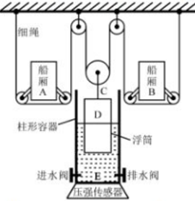

考点：滑轮、重力、浮力
专题：机械运动和力、机械能
解析：（1）重力G=mg=(0.4kg+0.8kg)×10N/kg=12N ；
（2）①W=Fs=Gh=12N×0.1m=1.2J；
②h_{浸}=8cm；
由F_{C}+G_{动}=G_{厢}，可得G_{动}=G_{厢}—F_{C}=20N-18N=2N，
由Δp=ρ_{液}gΔh=400Pa，
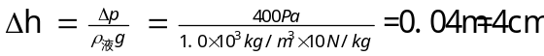
由
12N—G_{动}=G_{D}—F_{浮}
20N—G_{动}=G_{D}—F_{浮ˊ}
解得ΔF_{浮}=8N，
；
F_{浮}=ρ_{水}gh_{浸}Δh=1.0×10³kg/m³×10N/kg×0.08m×0.02m²=16N ，
F_{浮}ˊ=16N—8N=8N，G_{D}=10N+16N=26N，m_{D}=2.6kg；
由ΔV=（S_{E}—S_{D}）Δh，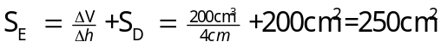；
由4000Pa×S_{E}=G_{水}+F_{浮}ˊ，
G_{水}=4000Pa×250×10⁻⁴cm²—8N=92N，
注满水，20N+4N—2N=G_{D}—F_{浮}ˊ，F_{浮}ˊ=4N，
由于
P₁S_{E}=G_{水}+F_{浮}ˊ=92N+4N=96N，
3P₁S_{E}=G_{水}+ΔG_{注}+F_{浮}ˊ
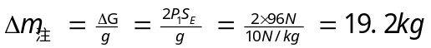。
故答案为：（1）12N；（2）①1.2J；②8cm。(3)19.2kg。

